Информация –отчет о проделанной работе МБОУ «Верхатойская СОШ» с учащимися младших классов и членов ЮИД на тему «Я и дорога», находясь на дистанционном обучении за апрель 2020 года.

В начале апреля учащимся через группы классных руководителей было дано задание просмотреть видео уроки по правилам дорожного движения и принять участие в конкурсе рисунков на тему «Я и дорога».

Дети проявили большой интерес и прислали не только рисунки, но и аппликации, работы с раскрасками и просто картинки с интернета. Я, в свою очередь. Отправила им памятки для родителей «Берегите своих детей от ДДТ».

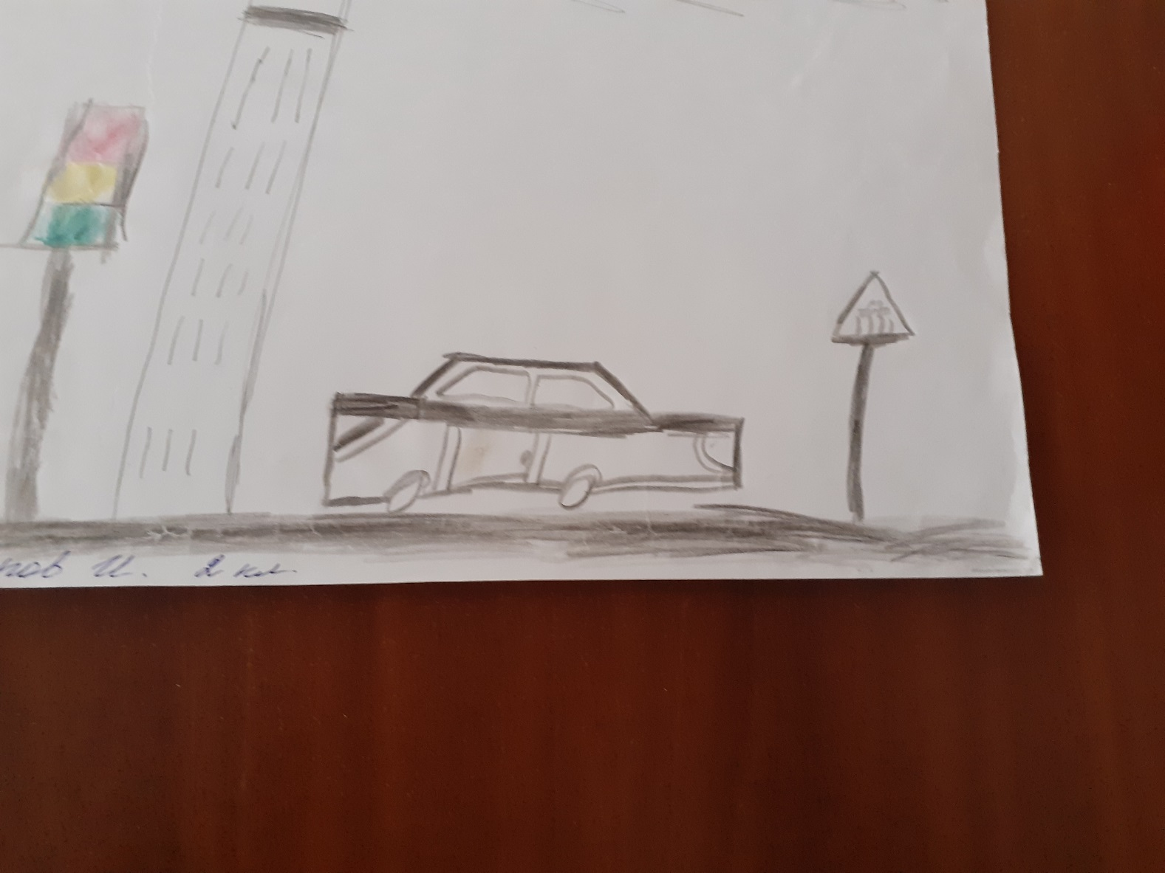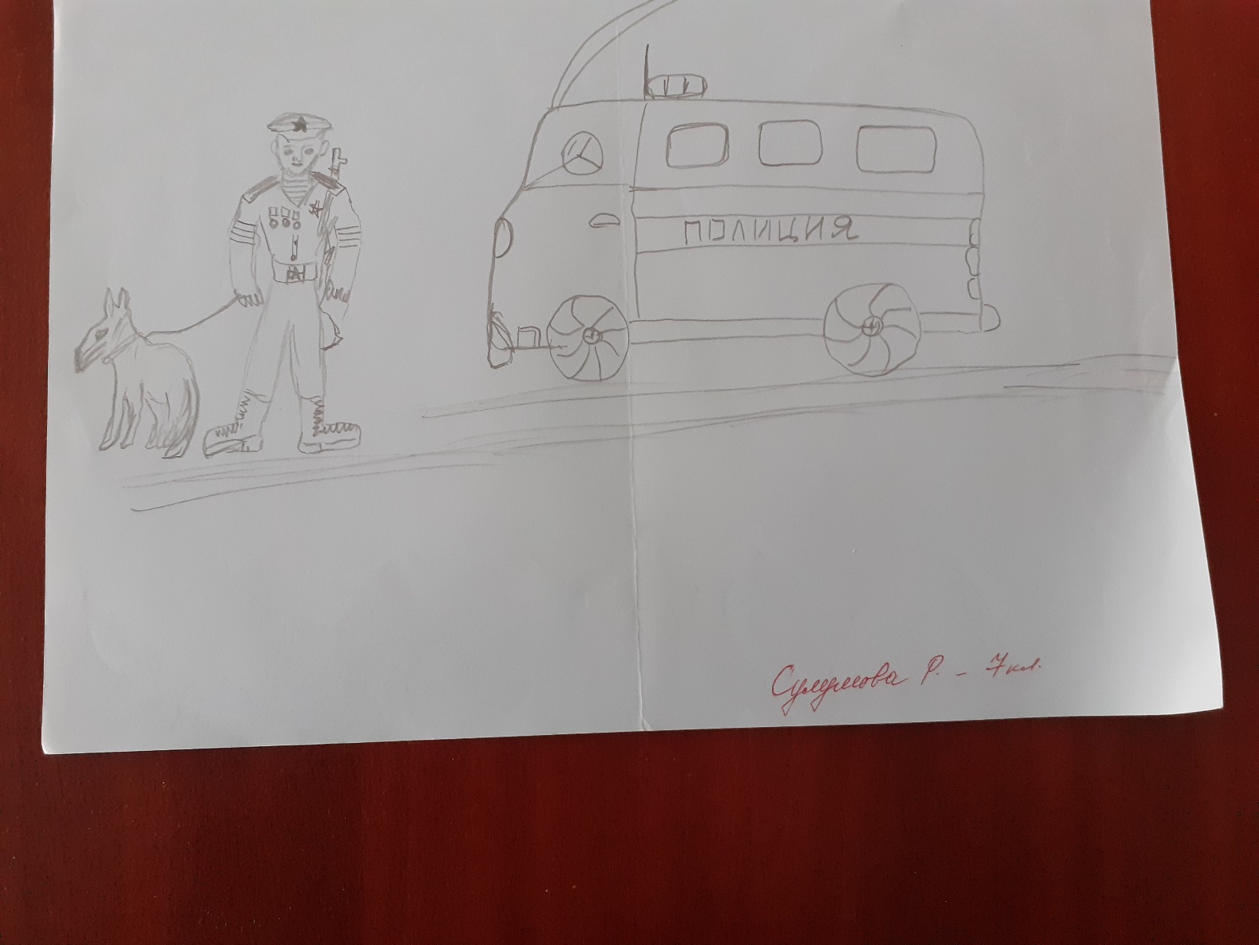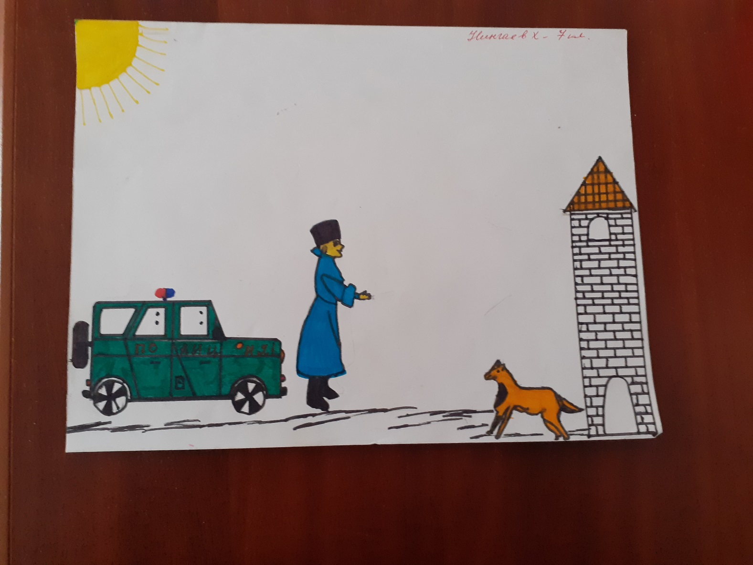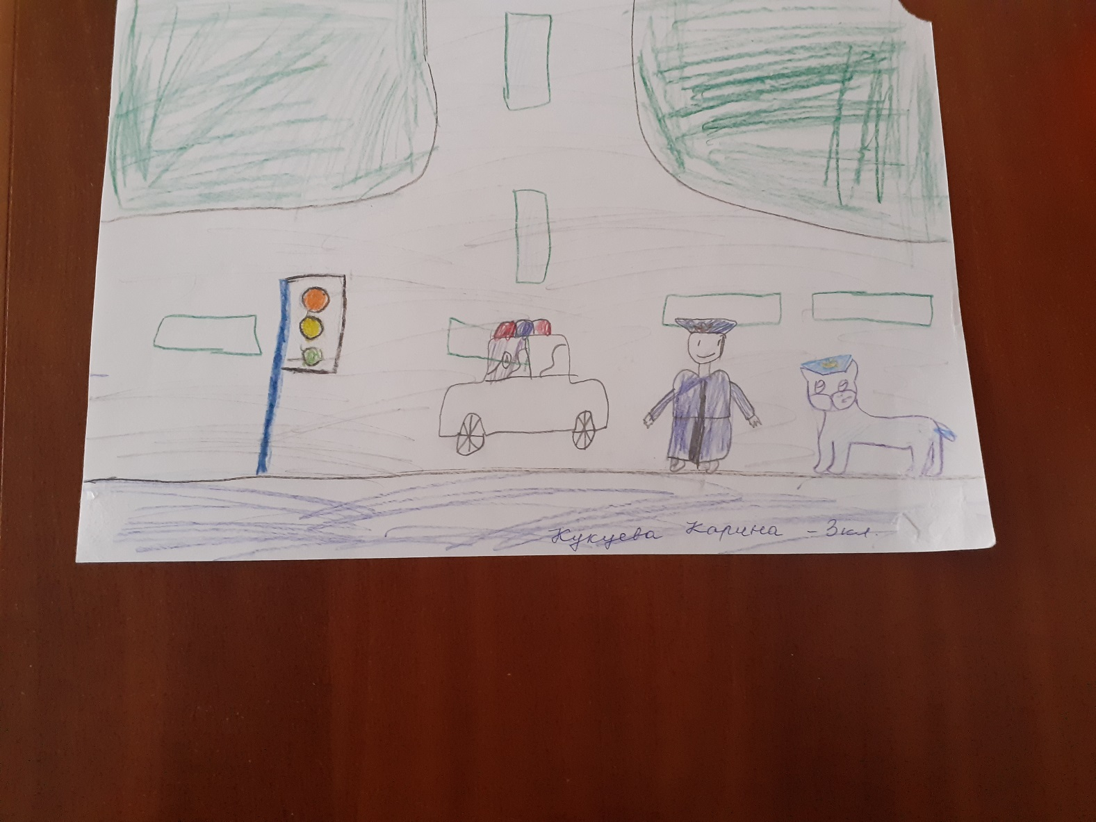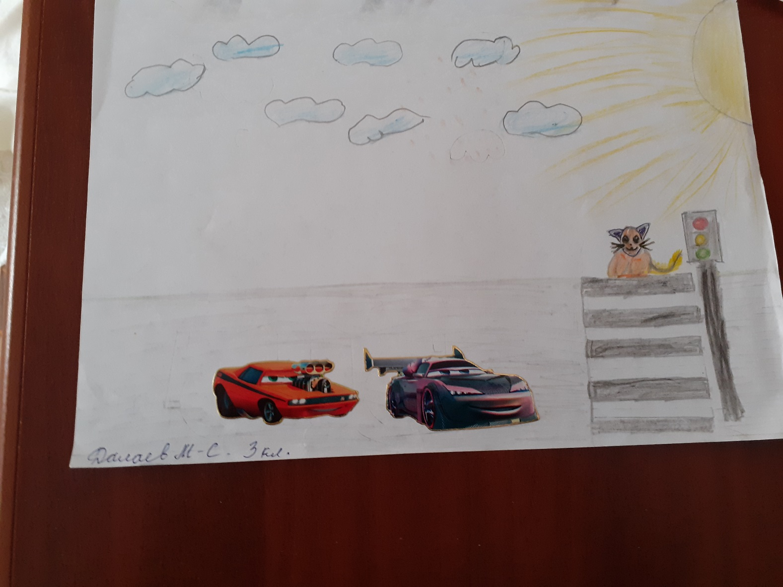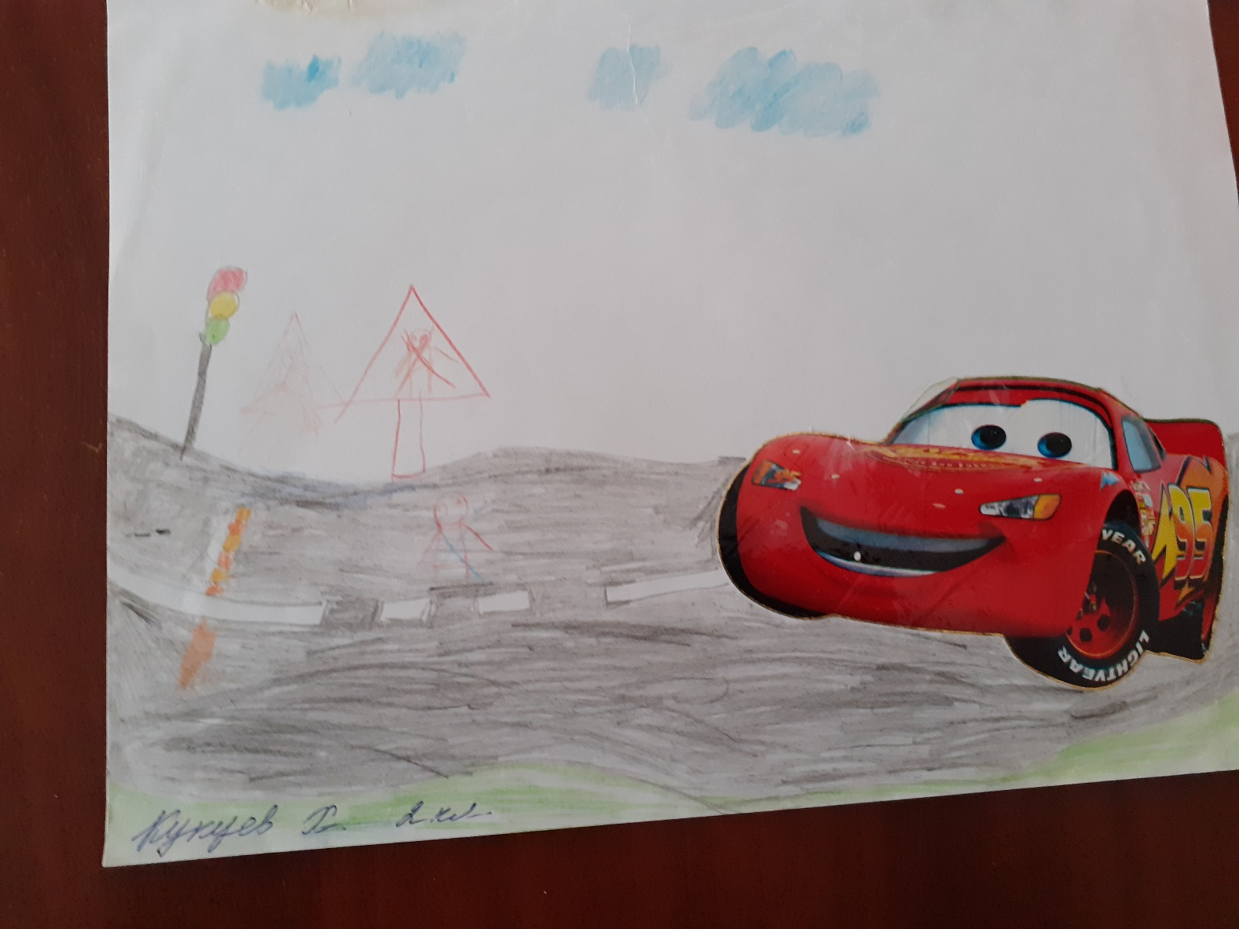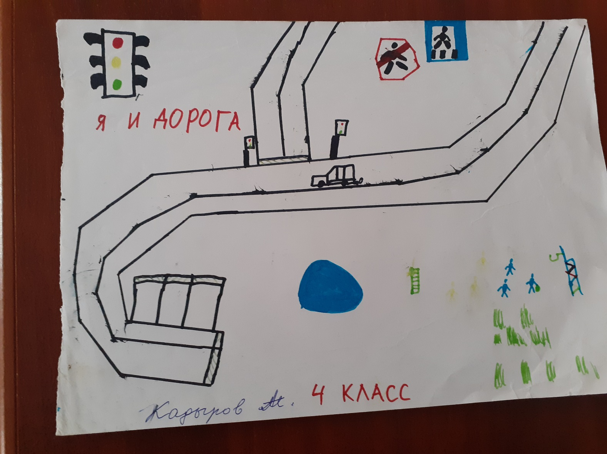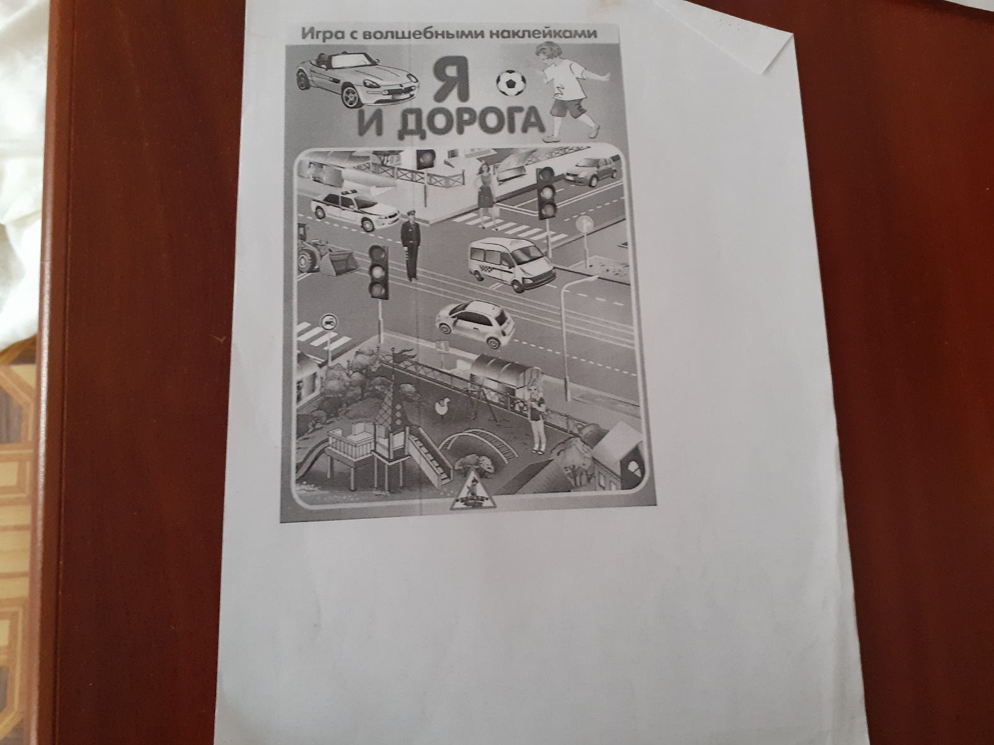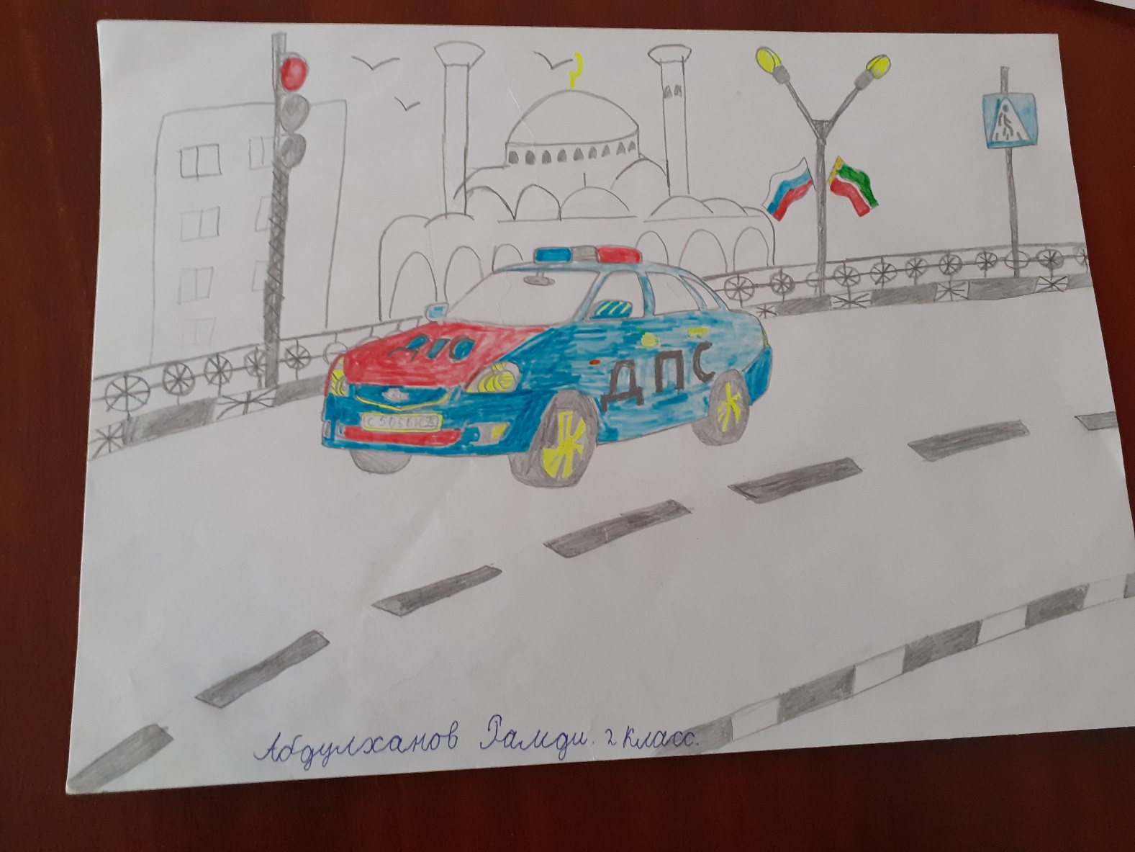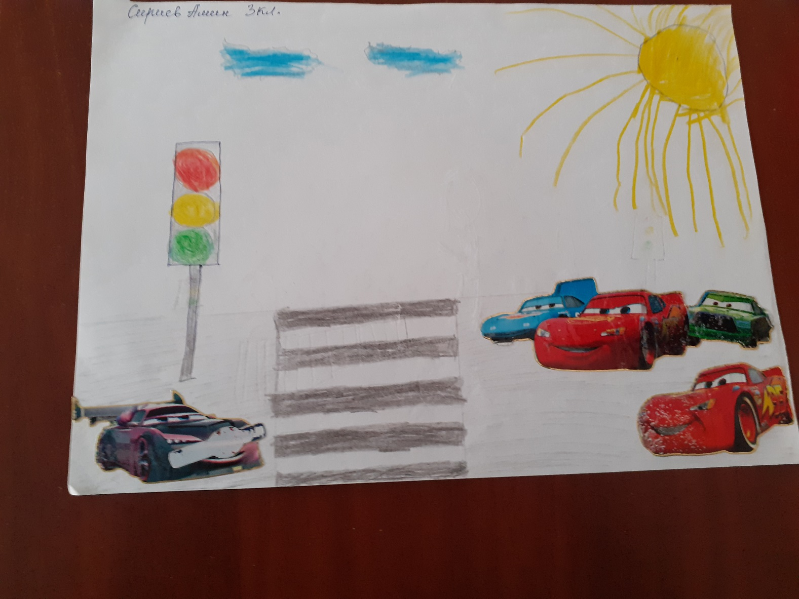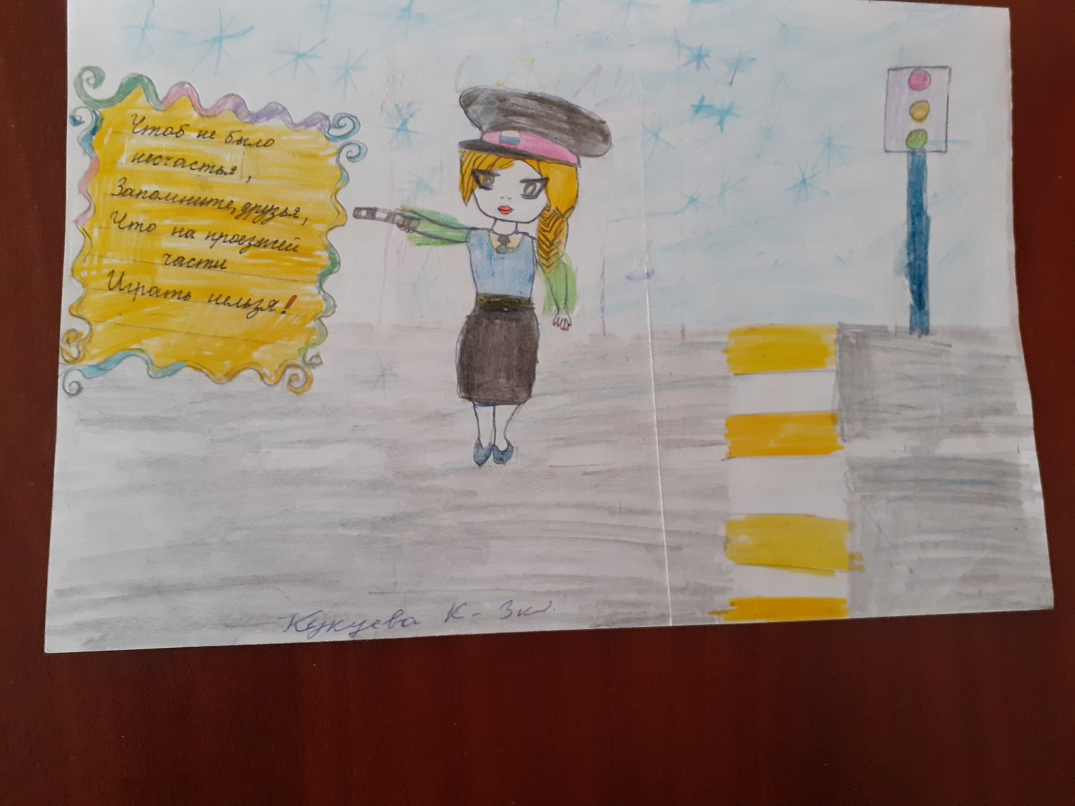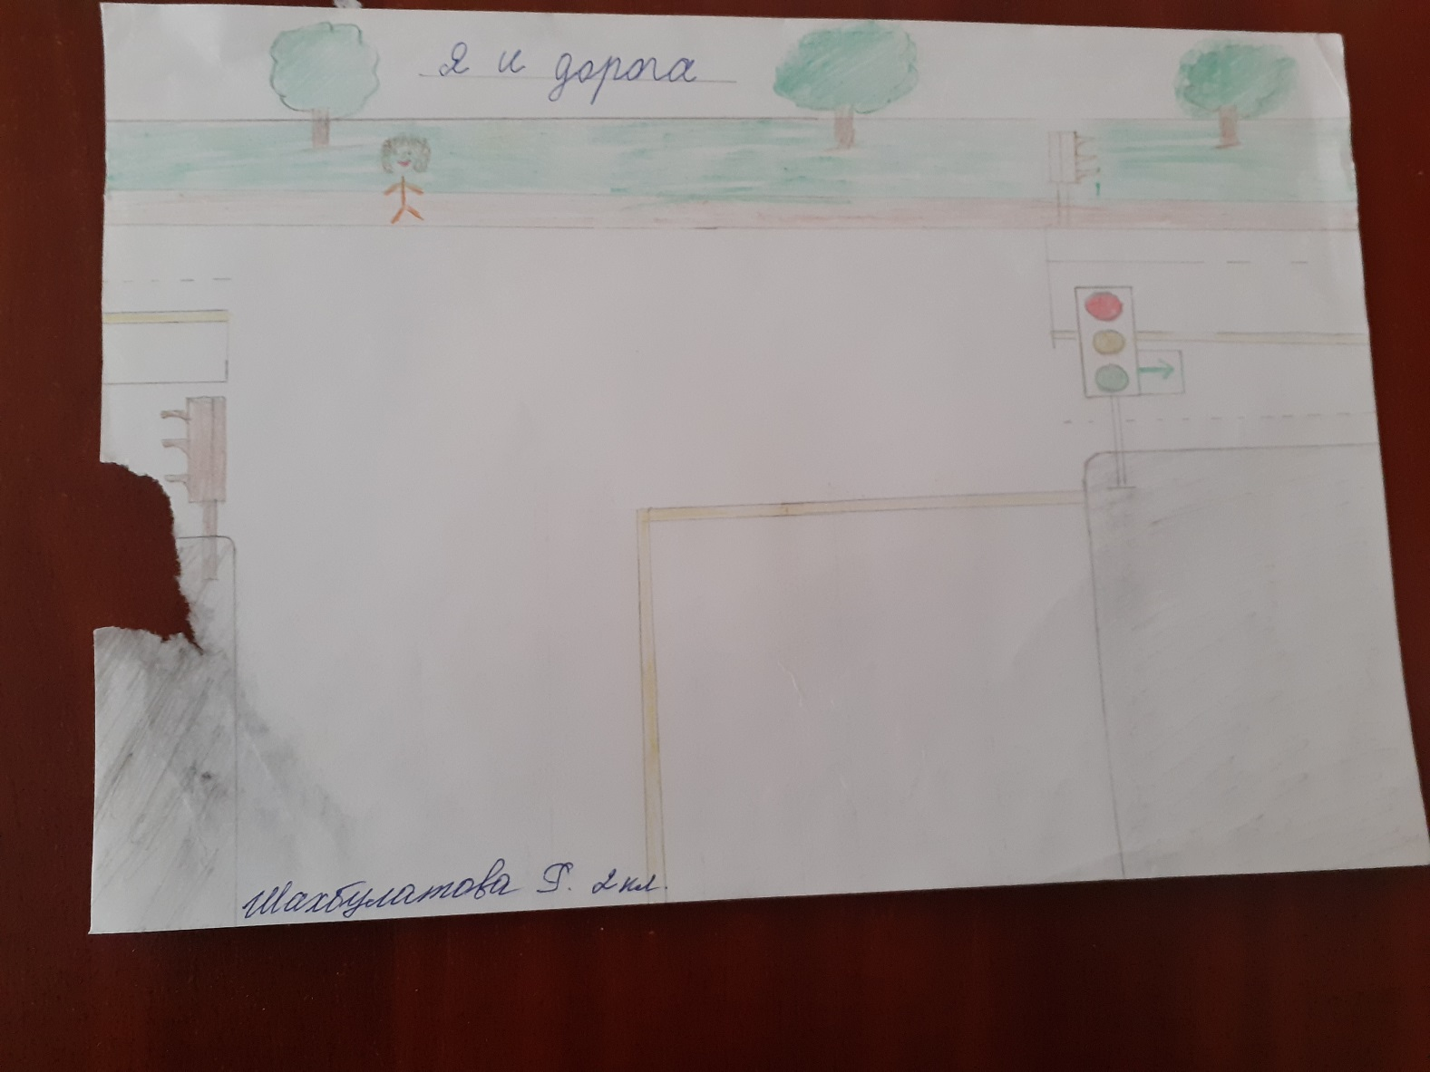

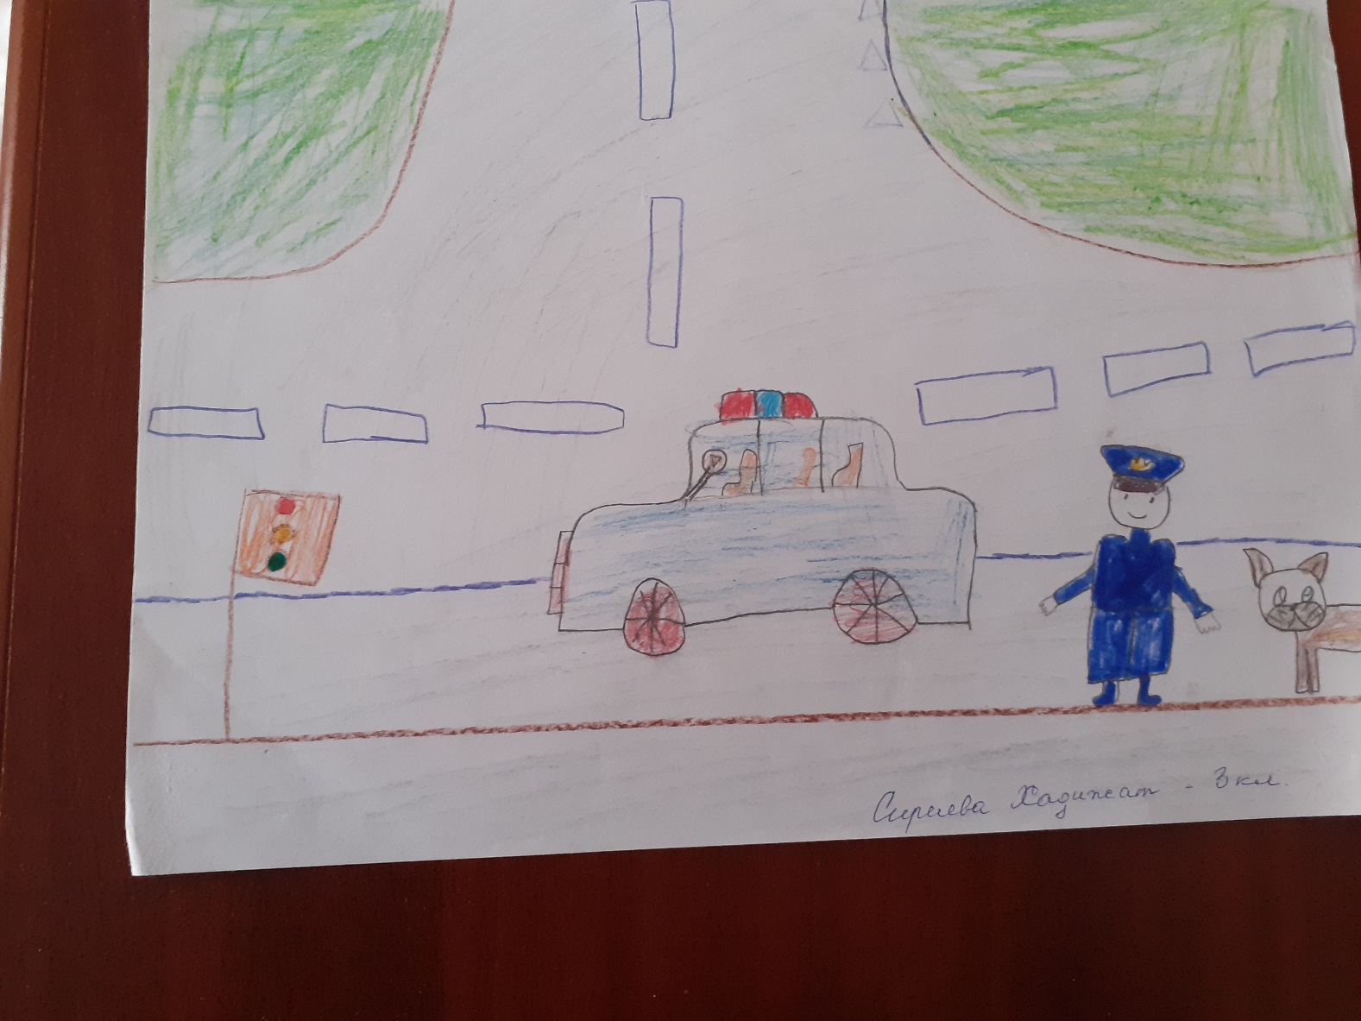

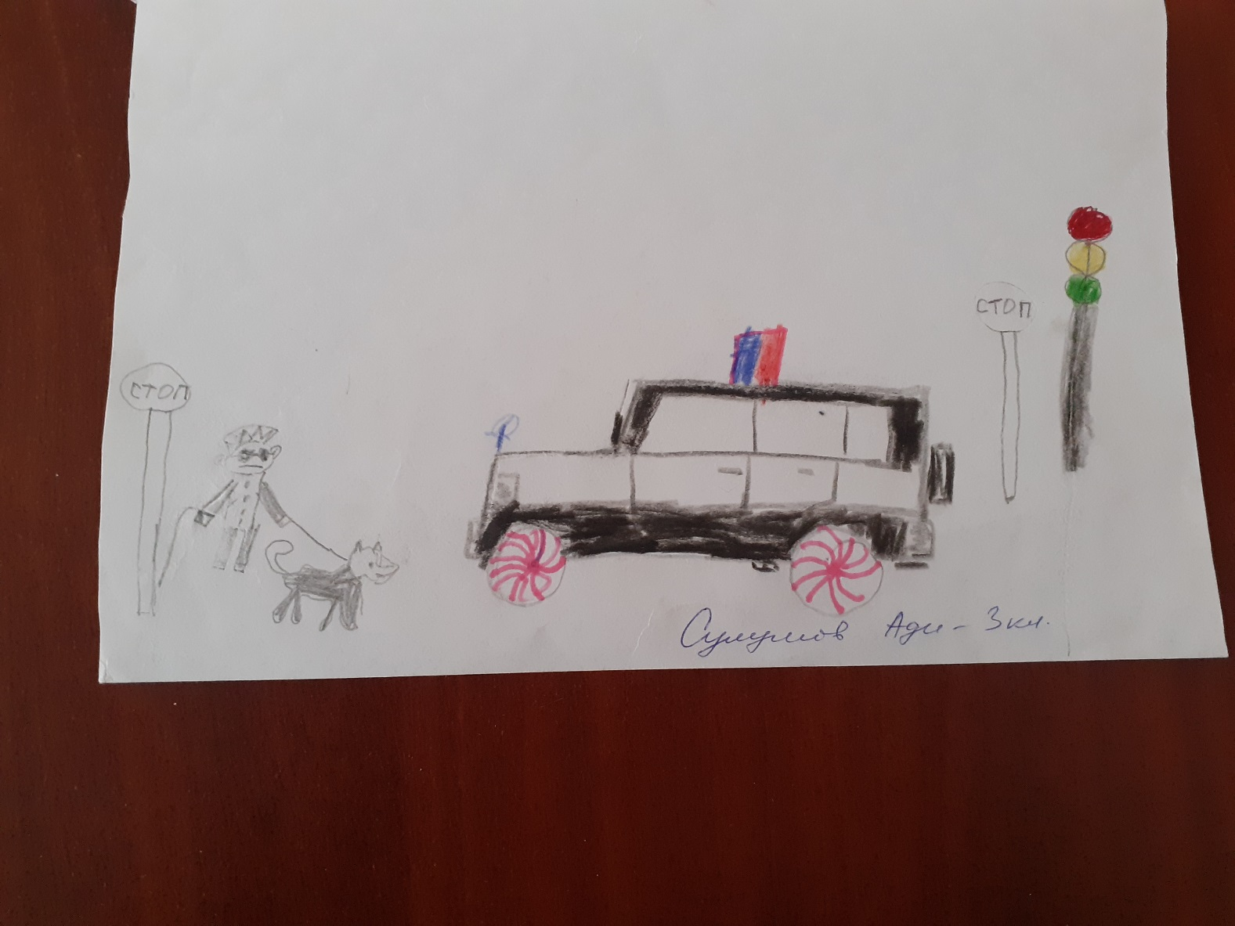

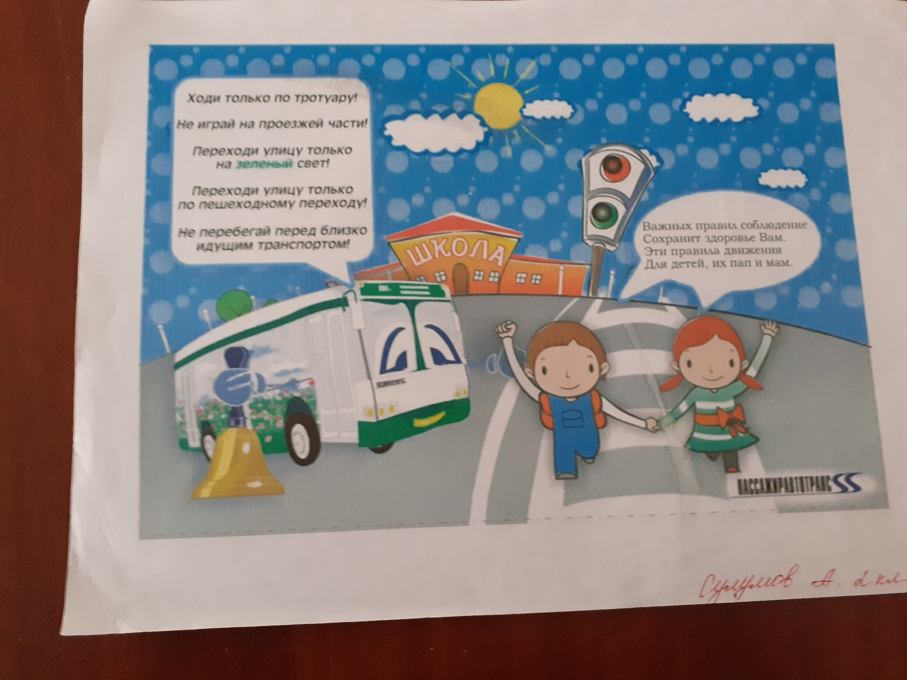

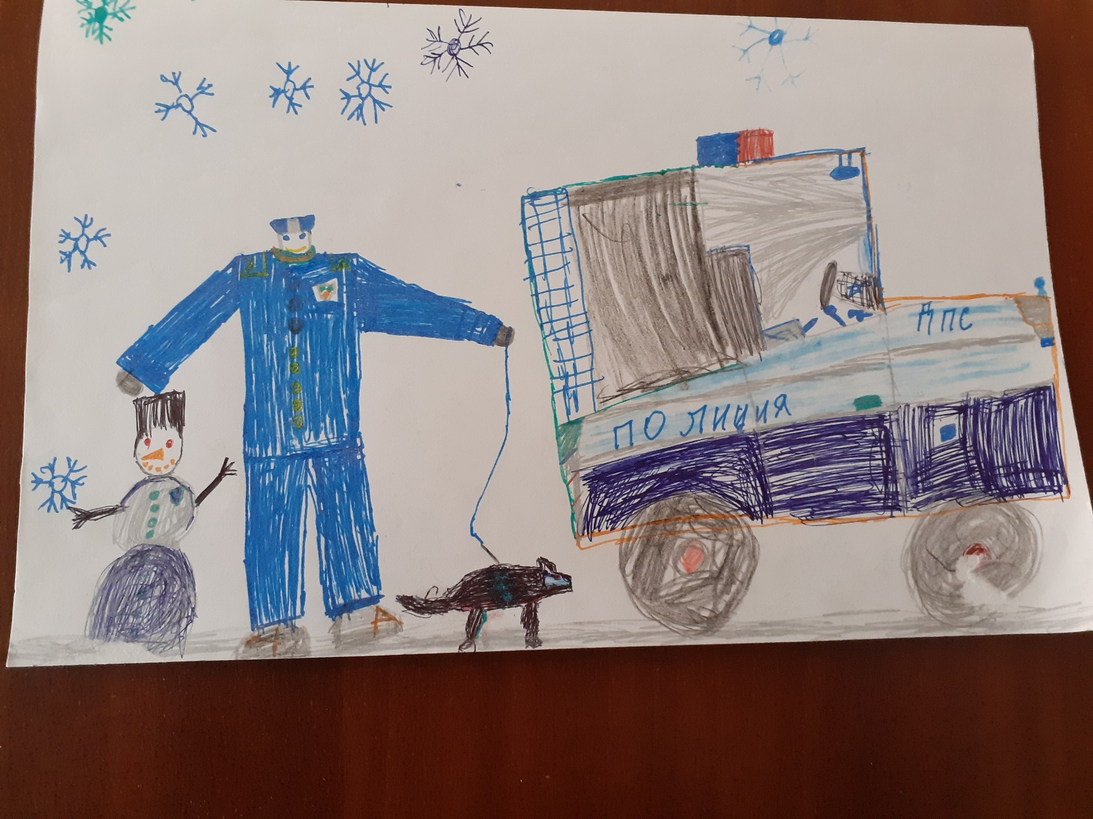

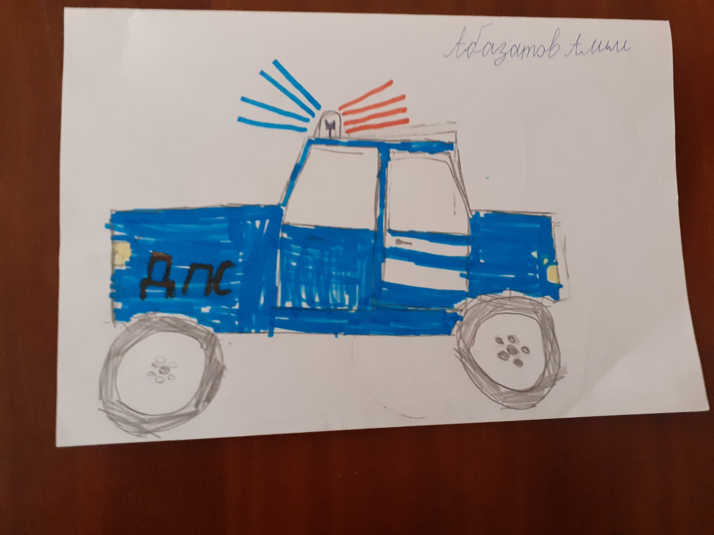

Отчет подготовила зам. по ВР Сулумова А.А.